Настройка политики безопасности Windows
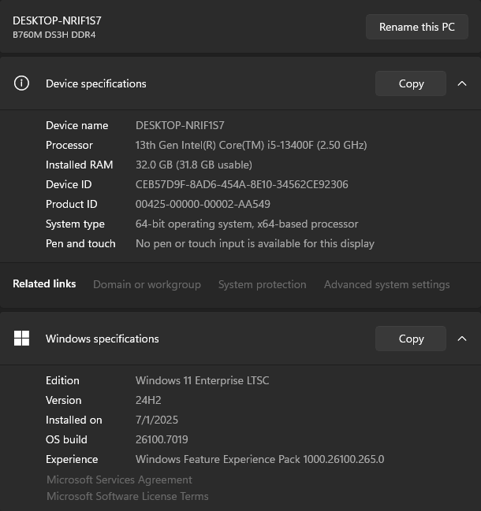
Рисунок 1 – О системе
- Настройка реестра
Реестр Windows — центральное хранилище конфигурации. Настройка через regedit (с правами администратора).
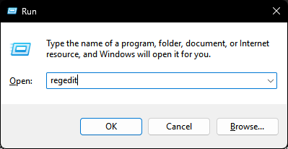
Рисунок 2 – Открываем реестр
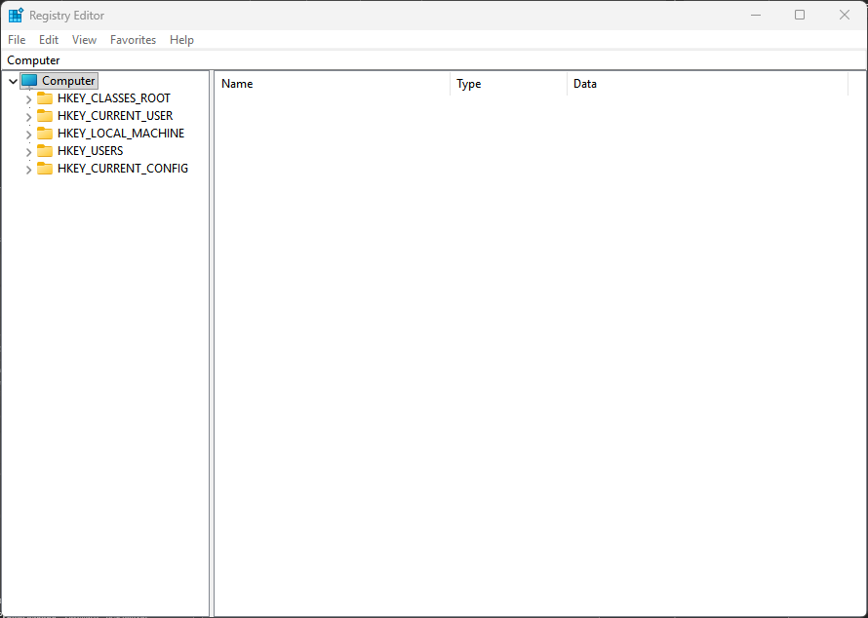
Рисунок 3 – Реестр Windows
Создаём резервную копию файла реестра (Файл → Экспорт).

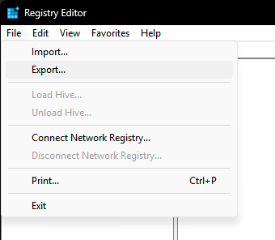
Рисунок 4 – Меню файл
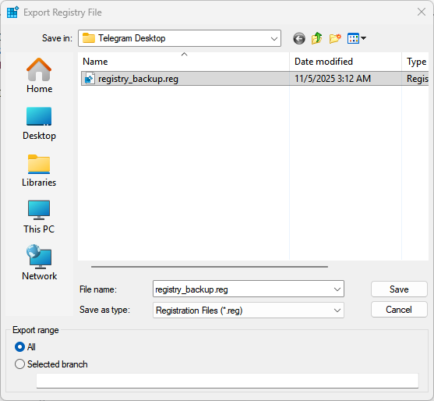
Рисунок 5 – Окно экспорта файла реестра
Отключение автозапуска с внешних носителей. Открываем Computer\HKEY_LOCAL_MACHINE\SYSTEM\CurrentControlSet\Services\USBSTOR.
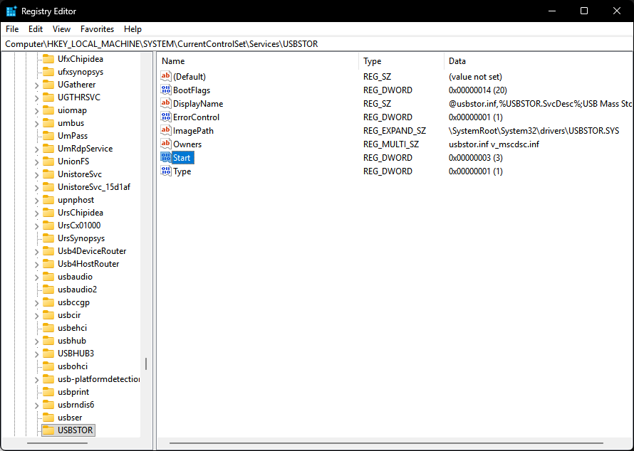
Рисунок 6 – Раздел USBSTOR
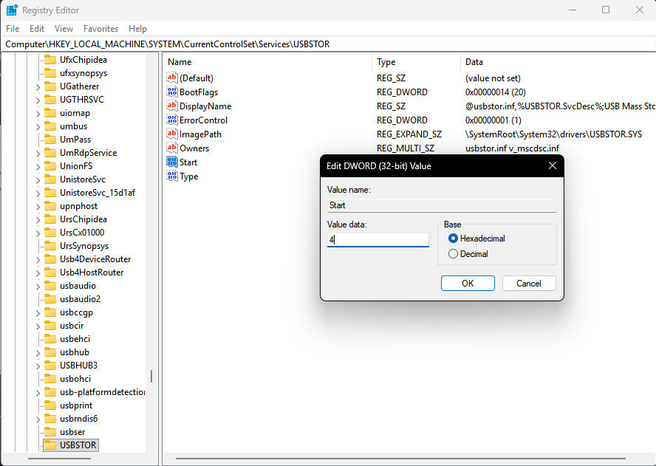
Рисунок 7 – Меняем значение Start на 4
- Настройка брандмауэра Windows
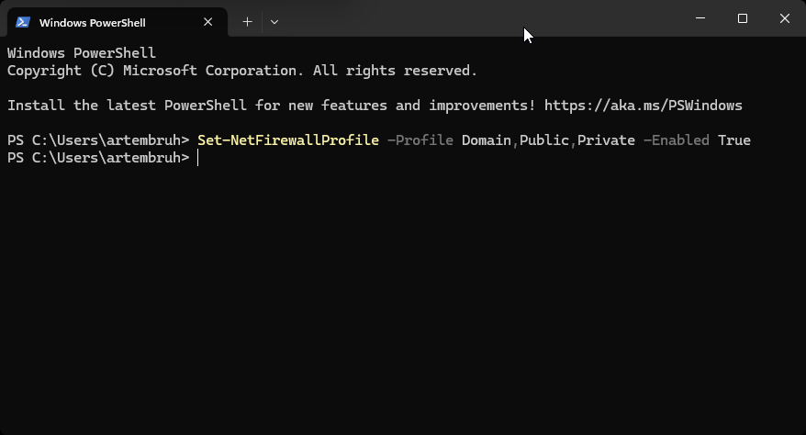
Рисунок 8 – Включаем брандмауэр для всех профилей
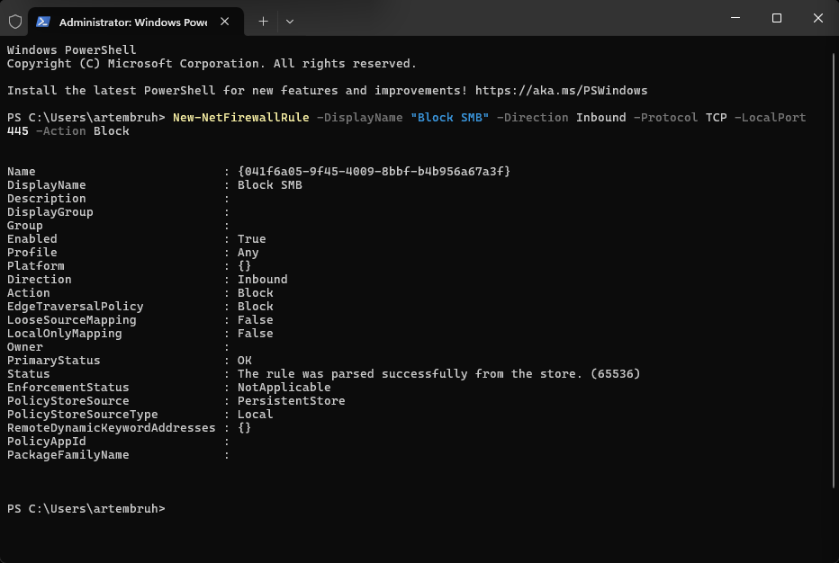
Рисунок 9 – Блокируем 445 порт который является целью Ransomware
- Настройка служб Windows
Открыть cmd и ввести команду “services.msc” для открытия служб Windows.
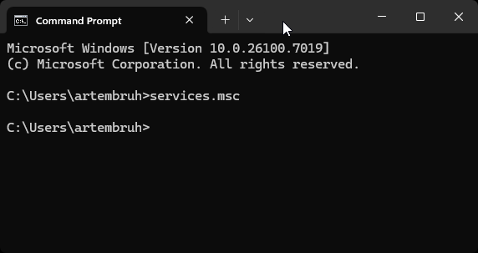
Рисунок 10 – Командная строка
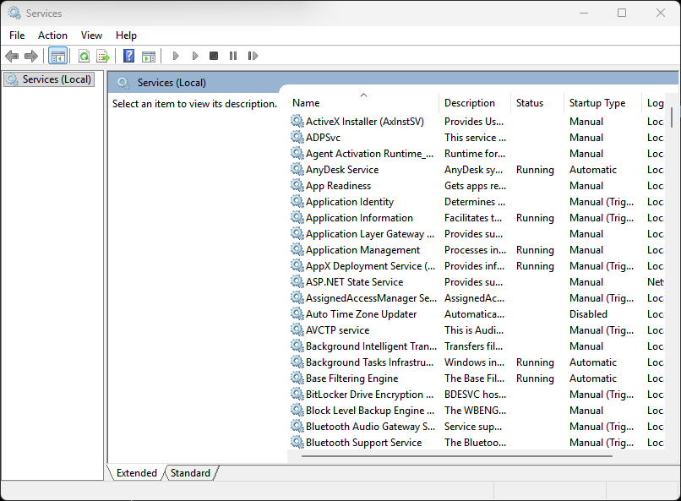
Рисунок 11 – Службы Windows
Отключаем не нужные службы, такие как “Print Spooler”
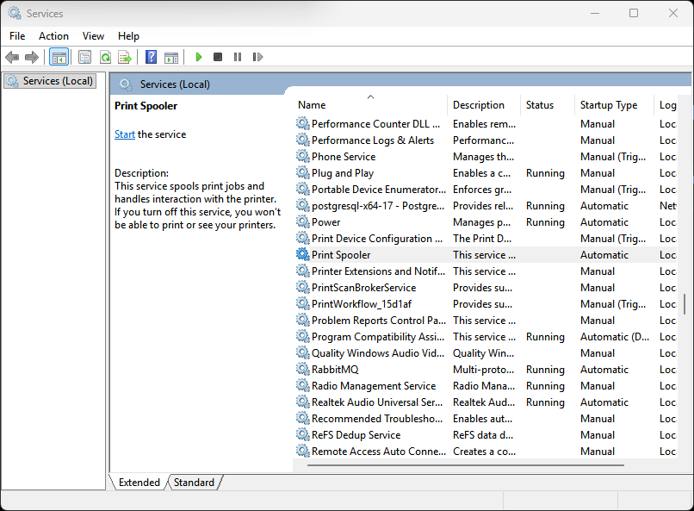
Рисунок 12 – Отключаем службу
Вывод
Мы настроили реестр и брандмауэр, а также выключили не нужные службы.

